Nowości MSI redefiniują standardy komponentów PC na CES 2026 - od ekstremalnego OC po inteligentne zasilanie
MSI prezentuje przełomowy ekosystem do budowy PC na CES 2026.Innowacyjne rozwiązania i filozofia EZ DIY dla większej dostępności i kreatywności.

W ofercie znajdują się nowe płyty główne, zasilacze z ekskluzywnymi funkcjami ochronnymi, flagowa obudowa z panoramicznym widokiem oraz chłodzenia wodne i powietrzne nowej generacji. MSI potwierdza tym swoje zaangażowanie w przekraczanie granic technologicznych.
PŁYTY GŁÓWNE AMD X870(E)/B850 MAX - ZOPTYMALIZOWANE DLA MAKSYMALNEJ WYDAJNOŚCI

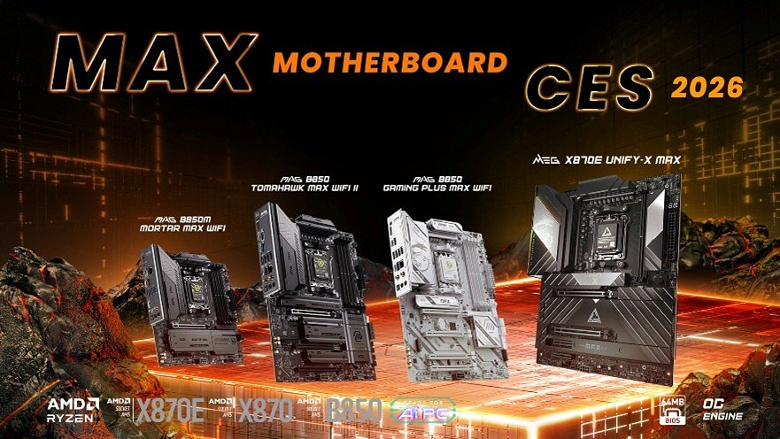
MSI prezentuje najnowszą serię płyt głównych AMD MAX z chipsetami X870(E) i B850, odpowiadających na szeroki zakres potrzeb użytkowników. Każdy model MAX wyposażono w zintegrowany OC Engine umożliwiający asynchroniczną kontrolę BCLK dla precyzyjnego dostrajania częstotliwości, co przekłada się na nawet 15% wyższą wydajność w grach. Kontynuując filozofię EZ DIY, płyty oferują funkcję Direct OC Jumper pozwalającą na dostosowanie BCLK w czasie rzeczywistym bezpośrednio z systemu operacyjnego, a nowy BCLK Booster dodaje prostą opcję jednego kliknięcia dla szybkiego podkręcania.
Wszystkie płyty MAX wyposażono w ulepszony 64MB chip BIOS, zwiększający pojemność ROM dla obecnych i przyszłych procesorów AMD, co zapewnia lepsze wsparcie i większą funkcjonalność oprogramowania układowego.
MEG X870E UNIFY-X MAX - Stworzona do bicia rekordów

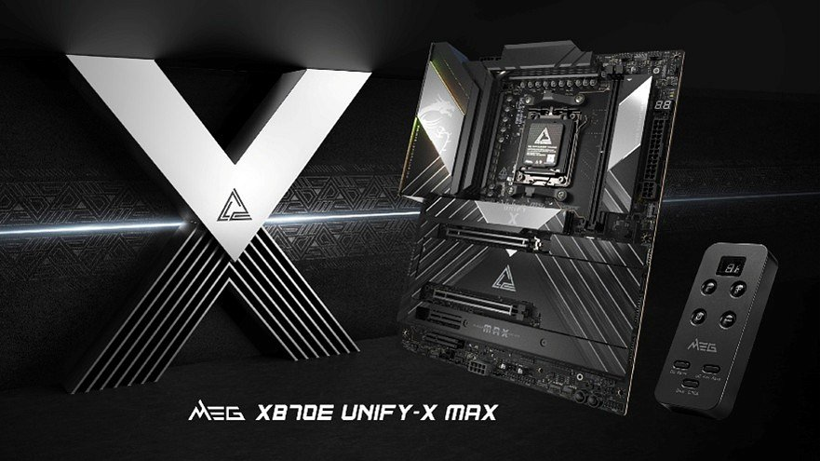
Płyta MEG X870E UNIFY-X MAX została zaprojektowana specjalnie z myślą o ekstremalnym podkręcaniu, łącząc OC Engine MSI z dedykowanym układem 2-DIMM, co pozwala osiągnąć rekordową wydajność procesora i pamięci DDR5. Charakteryzuje się eleganckim czarno-srebrnym designem radiatorów z motywem "X", podkreślającym jej zorientowanie na maksymalną wydajność.
Zaawansowane rozwiązanie termiczne łączy technologię Direct Touch Cross Heat-pipe, podkładki termiczne 9W/mK oraz dwustronne EZ M.2 Shield Frozr II, utrzymując niskie temperatury nawet przy najwyższych obciążeniach. Ekskluzywny dla serii UNIFY-X kontroler Tuning Controller umożliwia szybkie, manualne sterowanie parametrami OC, czyszczenie CMOS, aktywację trybu fail-safe i przywracanie zapisanych ustawień jednym naciśnięciem.
MAG B850 MAX - Precyzyjnie wykonana, gotowa do walki

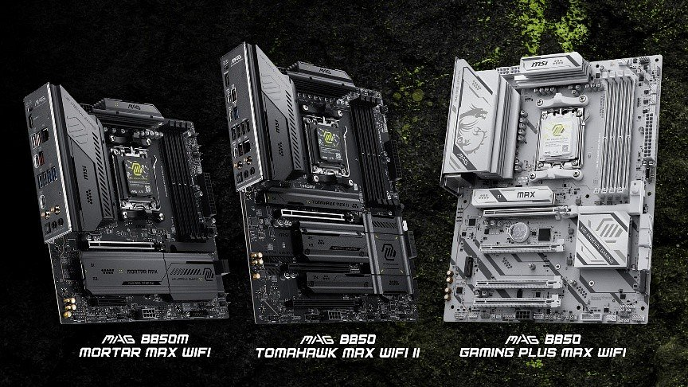
Najnowsza linia B850 MAX od MSI obejmuje trzy wyróżniające się modele: wszechstronną MAG B850 TOMAHAWK MAX WIFI II, wydajną micro-ATX MAG B850M MORTAR MAX WIFI oraz nowo wprowadzoną, całkowicie białą MAG B850 GAMING PLUS MAX WIFI. Każda płyta oferuje odświeżony design, rozszerzoną łączność i większą elastyczność.
Solidny układ zasilania w połączeniu z OC Engine zapewnia stabilną, długotrwałą wydajność. Ulepszony 64MB BIOS ROM zwiększa kompatybilność z procesorami, a zintegrowane Wi-Fi 7 i 5G LAN zapewniają ultraszybką łączność o niskim opóźnieniu zarówno w trybie przewodowym, jak i bezprzewodowym.
Przyjazne dla użytkownika funkcje EZ DIY dodatkowo usprawniają proces montażu: EZ PCIe Release umożliwia wyjęcie karty graficznej jednym kliknięciem, EZ M.2 Shield Frozr II i EZ M.2 Clip II pozwalają na całkowicie beznarzędziową instalację dysków SSD, a EZ Antenna upraszcza instalację anteny Wi-Fi bez konieczności jej skręcania. Seria B850 MAX łączy innowację i niezawodność.
PRZEŁOM W PAMIĘCIACH - 4-RANK CUDIMM NA PLATFORMIE INTEL

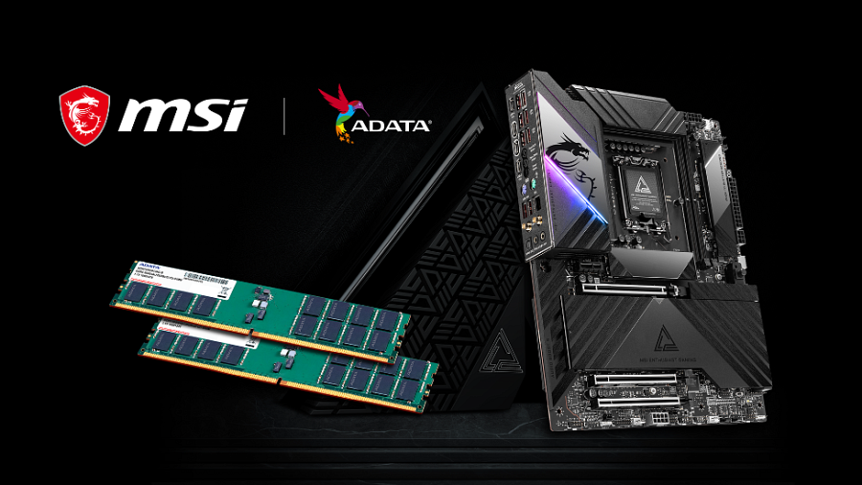
Zespół R&D MSI osiągnął niezwykły przełom, prezentując pierwszą na świecie płytę główną obsługującą moduły pamięci 4-Rank CUDIMM, oferujące do 128GB na kość i umożliwiające masywną pojemność 256GB na dwugniazdowej płycie głównej.
Rozwiązanie zwalidowane na płycie MSI z chipsetem Intel® zostało zoptymalizowane dla konfiguracji 1SPC (1 gniazdo na kanał) i pomyślnie przeszło stabilne testy burn-in przy częstotliwościach przekraczających 10 000 MT/s (1-Rank). Te wybitne osiągnięcia spełniają wymagania entuzjastów ekstremalnego podkręcania oraz profesjonalnych użytkowników, oferując wysoką niezawodność i wyjątkową wydajność.
Demonstracja na żywo podczas CES 2026 prezentuje zestaw modułów 4-Rank 256GB CUDIMM poprawiających wydajność o ponad 63% (OC) na prototypowej płycie głównej MSI Intel®, udowadniając znaczenie tego osiągnięcia.
GPU SAFEGUARD+ - OCHRONA W CZASIE RZECZYWISTYM, NA KTÓRĄ MOŻNA LICZYĆ
MSI redefiniuje standard bezpieczeństwa i wydajności sprzętu PC, wprowadzając nową serię zasilaczy o wysokiej niezawodności z ekskluzywną technologią GPU Safeguard+. Zaprojektowana z myślą o ekstremalnych wymaganiach mocy dzisiejszych najpotężniejszych kart graficznych, technologia GPU Safeguard+ eliminuje ukryte zagrożenia związane z niestabilnym zasilaniem, pozwalając graczom i entuzjastom skupić się na wydajności bez obaw o integralność podzespołów.
GPU Safeguard+ oferuje kompleksowy monitoring zasilania w czasie rzeczywistym z precyzyjną ochroną krytycznych komponentów. W centrum technologii znajduje się zabezpieczenie złącza 12V-2x6. W przypadku wykrycia nieprawidłowych wahań prądu użytkownicy otrzymują natychmiastowe ostrzeżenia przez MSI Center, w tym wyskakujący alert na ekranie oraz dźwiękowy brzęczyk z samego zasilacza. Ten proaktywny system alarmowania umożliwia rozwiązanie potencjalnych problemów z zasilaniem zanim spowodują one trwałe uszkodzenie sprzętu.
MPG Ai1600TS PCIE5 i MPG Ai1300TS PCIE5 - Uwolnij cichą moc

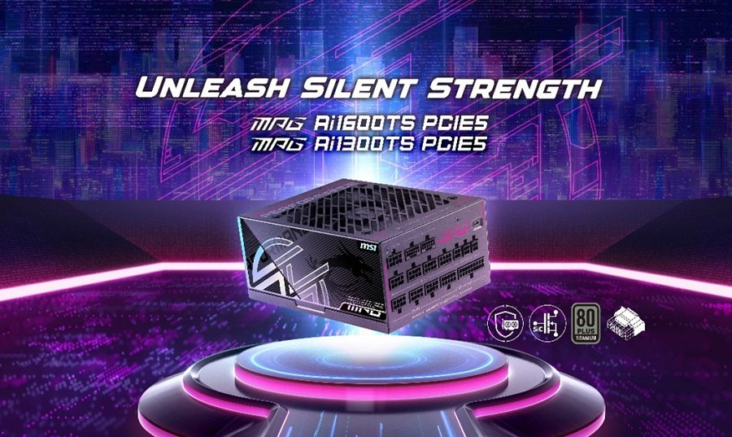
MPG Ai1600TS PCIE5 to najnowszy zasilacz MSI zaprojektowany dla elitarnych entuzjastów i twórców niestandardowych PC. Oferując efektywność na poziomie Titanium oraz znacznie ulepszoną stabilność zasilania +12V, został zbudowany w 100% z japońskich kondensatorów o ratingu 105°C, aby sprostać wymaganiom najbardziej ekstremalnych systemów.
Oprócz solidnej wydajności elektrycznej, MPG Ai1600TS/Ai1300TS PCIE5 oferuje podwójne natywne złącza 12V-2x6, wysokowydajne tranzystory SiC MOSFET oraz zoptymalizowany profil akustyczny zapewniający wyjątkowo cichą pracę nawet przy dużych obciążeniach. Zasilacz wyposażony jest w ekskluzywną ochronę GPU Safeguard+ na obu złączach 12V-2x6, zapewniającą zaawansowany monitoring i aktywną ochronę kart graficznych nowej generacji.
MAG A1200PLS PCIE5 i MAG A1000PLS PCIE5 - gwarancja stałego zasilania

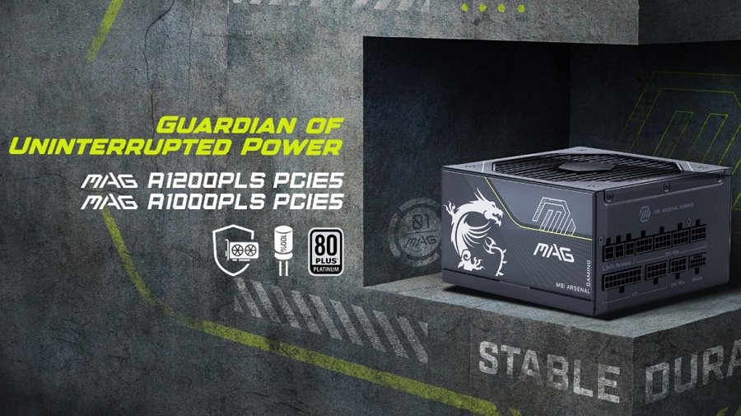
Ten zasilacz o certyfikacie Platinum został zaprojektowany z myślą o długoterminowej trwałości i wyjątkowo cichej pracy, z dużym wentylatorem 135mm FDB (fluid dynamic bearing) zapewniającym wydajne chłodzenie przy niskim poziomie hałasu.
Jednostka wyposażona jest zarówno w podstawową ochronę GPU Safeguard, jak i technologię Fan Safeguard. Dedykowany brzęczyk dźwiękowy zapewnia natychmiastowe alerty w przypadku nieprawidłowych warunków prądu 12V-2x6 lub awarii wentylatora, gwarantując identyfikację potencjalnych problemów zanim wpłyną na stabilność systemu.
MEG MAESTRO 900R - FLAGOWA PANORAMICZNA OBUDOWA DO EKSPOZYCJI Z KAŻDEJ STRONY

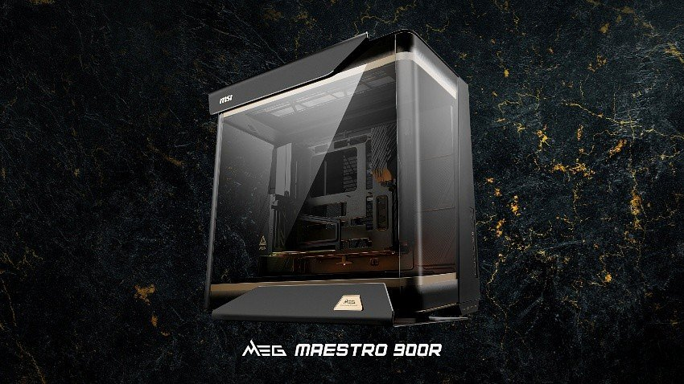
MEG MAESTRO 900R to flagowa obudowa w linii MEG od MSI, zaprojektowana tak, aby każdy PC wyglądał efektownie. Jej panoramiczny układ ekspozycyjny z trzystronnym szklanym panelem przykuwa uwagę wszystkich obserwatorów..
Zaprojektowana dla elitarnych konfiguracji, MEG MAESTRO 900R wspiera ekstremalne chłodzenie wodne custom, konfiguracje dual-GPU oraz komponenty nowej generacji. Innowacyjna funkcja EZ Rotatable Motherboard Tray pozwala dostrajać, personalizować i dopracowywać swoje systemy bez wysiłku, usprawniając nawet najbardziej złożone montaże.
MEG CORELIQUID E15 360 – NOWA ERA WYDAJNOŚCI

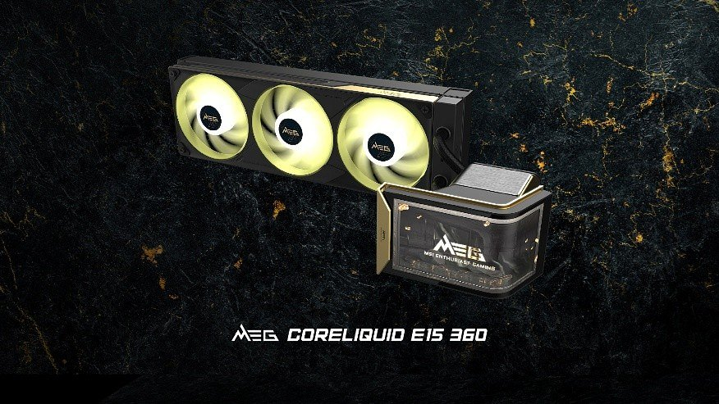
MEG CORELIQUID E15 360 redefiniuje estetykę systemu dzięki oszałamiającemu 6,67-calowemu zakrzywionemu wyświetlaczowi OLED 2K. Precyzyjnie dostrojony z krzywizną 110°, zapewnia szersze, wyraźniejsze kąty widzenia w różnorodnych konfiguracjach obudów. Zasilany niestandardowo zaprojektowanym interfejsem z bogatymi efektami wizualnymi 3D widzianymi gołym okiem, wyświetlacz ten służy jako immersyjny, wysoce informacyjny element centralny każdej zaawansowanej konfiguracji.
Poza warstwą wizualną, MEG CORELIQUID E15 360 został zaprojektowany jako flagowe chłodzenie nowej generacji. Ulepszony radiator o grubości 31mm znacznie zwiększa powierzchnię chłodzenia, podczas gdy konstrukcja wentylatorów TriFlow Reversal redukuje turbulencje i poprawia efektywność przepływu powietrza dla lepszego odprowadzania ciepła.
Instalację usprawnia złącze MSI EZ Conn (interfejs JAF_2). Dopełnieniem są wentylatory RGB klasy premium w pojedynczej ramie z czystymi liniami i aluminiową ramką.
MSI SPATIUM M571 DLP SSD - MAKSYMALNA WYDAJNOŚĆ DLA TWÓRCÓW, GRACZY I AI

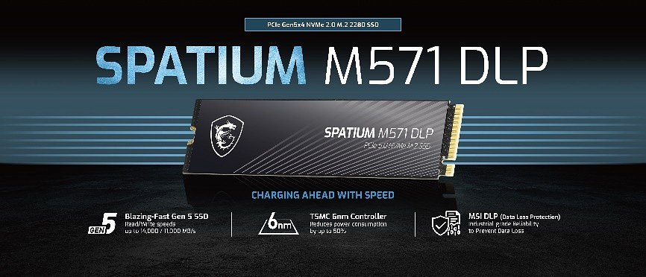
MSI wprowadza flagowy dysk SPATIUM M571 DLP SSD, zbudowany na interfejsie PCIe Gen5 i zdolny do osiągnięcia ultraszybkich prędkości odczytu/zapisu do 14000 / 11000 MB/s. Zasilany kontrolerem TSMC 6nm, redukuje zużycie energii nawet o 50%, jednocześnie integrując ekskluzywną technologię MSI Data Loss Protection (DLP) zabezpieczającą krytyczne dane podczas nieoczekiwanych przerw w zasilaniu.
Łącząc wyjątkową prędkość, ulepszoną efektywność energetyczną i solidną niezawodność, SPATIUM M571 DLP SSD został zaprojektowany specjalnie dla wymagających obciążeń w tworzeniu treści, gamingu i zastosowaniach AI. MSI rozszerza również swoją linię wysokowydajnych nośników o nowy zewnętrzny dysk SSD DATAMAG 40Gbps.
PERYFERIA GAMINGOWE MSI - PRECYZYJNA KONTROLA

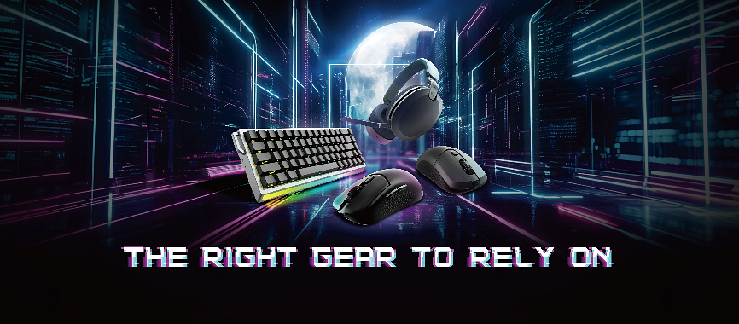
Firma rozwija również swoje akcesoria dla graczy, odświeżając serię myszy i klawiatur, oraz prezentując nowe rozwiązania i gamingowy headset. Seria Wireless 8K nowej generacji od MSI podkreśla zaawansowanie marki w ultraszybkiej responsywności i precyzyjnej kontroli. Linia obejmuje lekkie myszki gamingowe Versa 300 8K Wireless i Versa 500 8K Wireless, zaprojektowane odpowiednio dla graczy preferujących kształt symetryczny i praworęczny. Versa 500 8K Wireless wyróżnia się dodatkowo kółkiem przewijania z efektem Halla z przełączaniem dwóch trybów dla płynniejszego, bardziej dotykowego doświadczenia.
W kategorii klawiatur, Strike 700 HE 8K Wireless łączy kompaktowy układ z przełącznikami z efektem Halla i podświetleniem RGB.
MSI zaprezentowało również bezprzewodowy headset Maestro 500 oraz nową serię klawiatur GK600, wzmacniając swój rozwijający się ekosystem wysokowydajnego sprzętu gamingowego.
MPG COREFROZR AP15 & AP17 - EWOLUCJA CHŁODZENIA DUAL-TOWER

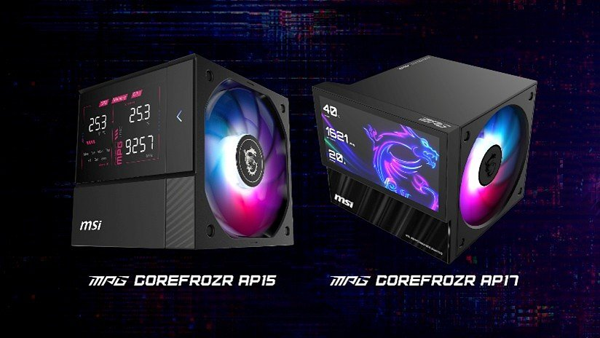
Zupełnie nowa linia chłodzeń powietrznych debiutuje na CES 2026, przedstawiając dual-tower MPG COREFROZR AP15 i MPG COREFROZR AP17. Zaprojektowane z myślą o redefinicji wysokowydajnego chłodzenia powietrznego, ta nowa seria łączy zaawansowany projekt termiczny z inteligentną integracją wyświetlaczy.
MPG COREFROZR AP15 oferuje zintegrowany wyświetlacz Digi Display dostarczający informacje systemowe w czasie rzeczywistym. Jest specjalnie zoptymalizowany do zwiększania wydajności termicznej procesorów AMD X3D, zapewniając stabilną i spójną pracę nawet przy ciężkich obciążeniach. Wyposażony w sześć wysokowydajnych ciepłowodów i ulepszoną miedzianą podstawę, AP15 zapewnia doskonały transfer ciepła. Jego architektura dual-tower maksymalizuje pojemność chłodzenia, podczas gdy przyjazny dla pamięci RAM układ ciepłowodów gwarantuje bezproblemową instalację bez konfliktów przestrzennych.
Przechodząc o poziom wyżej, MPG COREFROZR AP17 podnosi zarówno wydajność, jak i integrację wizualną. Zachowując ten sam design, wprowadza duży 6-calowy wyświetlacz LCD prezentujący bogatsze, wysoce konfigurowalne informacje systemowe. AP17 jest zasilany przez osiem 6 mm rurek cieplnych i niklowaną miedzianą podstawę o wysokiej przewodności, osiągającą najwyższą wydajność chłodzenia powietrznego.
DigiME - GOTOWE DO UŻYCIA NARZĘDZIE ZAPEWNIAJĄCE CAŁKOWICIE NOWE DOŚWIADCZENIE

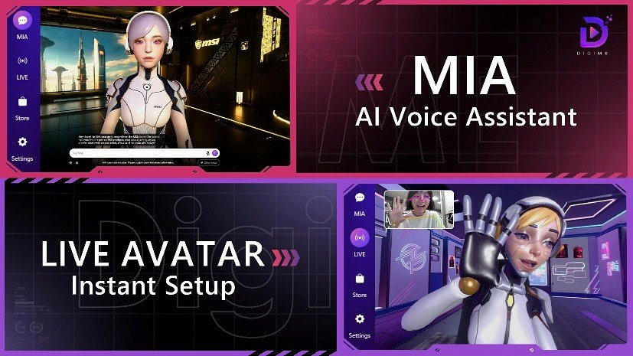
DigiME to gotowa do użycia platforma VTuberowa, która pozwala rozpocząć streaming z wirtualną postacią bez dodatkowego sprzętu i skomplikowanej konfiguracji. Oprogramowanie oferuje pełne wsparcie wielu języków, integrację z Voicemod oraz możliwość personalizacji awatarów i wirtualnych teł, dając twórcom pełną swobodę w budowaniu własnego stylu transmisji.
Streamerzy mogą od razu korzystać z gotowych awatarów i scen, a także importować własne projekty – m.in. przez Ready Player Me lub pliki VRoid – zachowując pełną kontrolę nad swoim wizerunkiem wirtualnym.
Platforma została wzbogacona o MIA - inteligentnego asystenta głosowego. MIA oferuje bieżące podpowiedzi i wsparcie w czasie rzeczywistym. Dzięki zaawansowanym opcjom personalizacji głosu i obsłudze wielu języków, DigiME ułatwia komunikację z widzami na całym świecie, otwierając nowe możliwości ekspresji w wirtualnym środowisku.
ROAMII BE PRO - SYSTEM MESH WIFI 7 DLA NOWOCZESNEGO DOMU

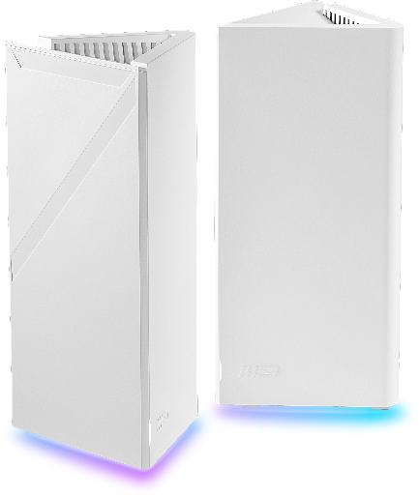
MSI wprowadza także nową jakość do łączności - Roamii BE Pro to wydajny system mesh WiFi 7 zaprojektowany dla płynnego pokrycia całego domu. Oferując połączenia tri-band, adaptacyjny roaming i wbudowaną ochronę FortiSecu, Roamii BE Pro zapewnia szybki, niezawodny i bezpieczny internet w każdym zakątku domu.
Dzięki stylowemu trójkątnemu designowi i konfigurowalnemu podświetleniu RGB nie tylko doskonale działa, ale również świetnie wygląda. Roamii oferuje bezproblemową konfigurację i networking nowej generacji dla wymagających użytkowników.

